
หน่วยการเรียนรู้ที่ ๑๙
ภาษาไทยมาตรฐานและภาษาถิ่น
เสียง

การอ่านออกเสียง
ภาษาไทยมาตรฐานและภาษาถิ่น

แผนการจัดการเรียนรู้ที่ ๔


ชั้นประถมศึกษาปีที่ ๒ เวลา ๑ ชั่วโมง

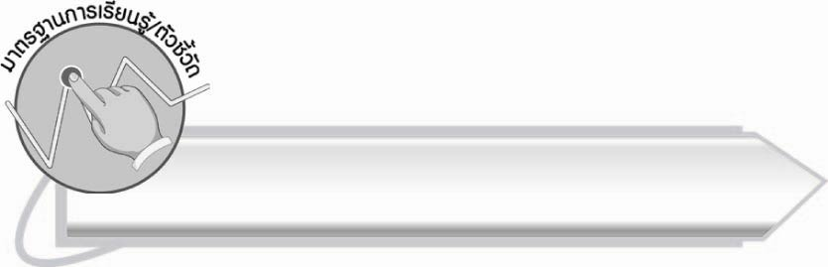
มาตรฐานการเรียนรู้/ตัวชี้วัด

มาตรฐานการเรียนรู้
มาตรฐาน ท ๔.๑ เข้าใจธรรมชาติของภาษาและหลักภาษาไทย การเปลี่ยนแปลงของภาษา
และพลังของภาษา ภูมิปัญญาทางภาษา และรักษาภาษาไทยไว้เป็นสมบัติของชาติ
ตัวชี้วัด
ท ๔.๑ ป. ๒/๕ เลือกใช้ภาษาไทยมาตรฐานและภาษาถิ่นได้เหมาะสมกับกาลเทศะ


จุดประสงค์การเรียนรู้สู่ตัวชี้วัด

๑. อธิบายลักษณะของภาษาไทยมาตรฐานและภาษาถิ่น (K)
๒. อ่านและเข้าใจความหมายของภาษาไทยมาตรฐานและภาษาถิ่น (P)
๓. มีความตั้งใจในการเรียนรู้ (A)

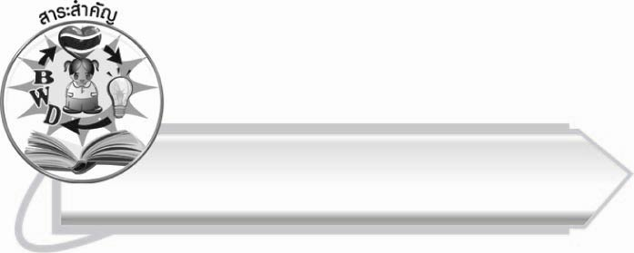
สาระสำคัญ

การอ่านและเข้าใจภาษาไทยมาตรฐานและภาษาถิ่นเพื่อเป็นพื้นฐานการใช้คำให้ถูกต้อง
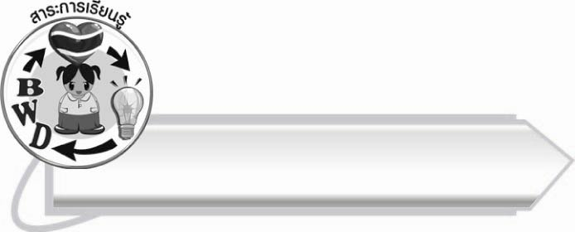
สาระการเรียนรู้

ภาษาไทยมาตรฐานและภาษาถิ่น



สมรรถนะสำคัญของผู้เรียน

๑. ความสามารถในการสื่อสาร
- ทักษะการอ่าน
- ทักษะการเขียน
- ทักษะการฟัง การดู และการพูด
๒. ความสามารถในการคิด
- การจำแนก
- การสรุปความรู้
๓. ความสามารถในการแก้ปัญหา



คุณลักษณะอันพึงประสงค์

ใฝ่เรียนรู้
ตัวชี้วัดที่ ๔.๑ ตั้งใจ เพียรพยายามในการเรียนและเข้าร่วมกิจกรรมการเรียนรู้
มุ่งมั่นในการทำงาน
ตัวชี้วัดที่ ๖.๑ ตั้งใจและรับผิดชอบในการปฏิบัติหน้าที่การงาน
ตัวชี้วัดที่ ๖.๒ ทำงานด้วยความเพียรพยายามและอดทนเพื่อให้งานสำเร็จ
ตามเป้าหมาย
รักความเป็นไทย
ตัวชี้วัดที่ ๗.๒ เห็นคุณค่าและใช้ภาษาไทยในการสื่อสารได้อย่างถูกต้อง
เหมาะสม

ชิ้นงานหรือภาระงาน (หลักฐาน ร่องรอยแสดงความรู้)

-

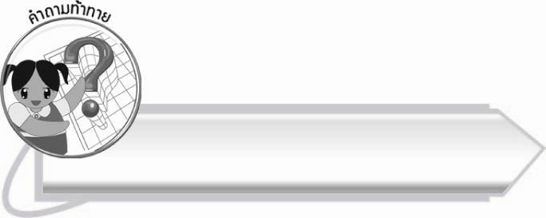
คำถามท้าทาย

นักเรียนคิดว่า ภาษาถิ่นมีลักษณะเด่นอย่างไร
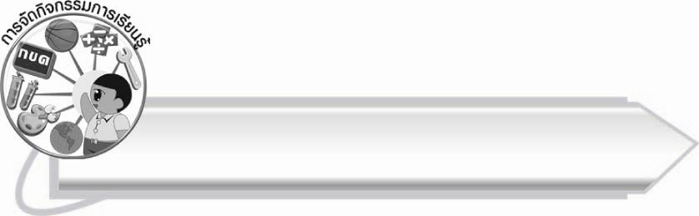
การจัดกิจกรรมการเรียนรู้

๑. ให้นักเรียนร่วมกันแสดงความคิดเห็น โดยครูใช้คำถามท้าทาย ดังนี้
๏ นักเรียนคิดว่า ภาษาถิ่นมีลักษณะเด่นอย่างไร
๒. ให้นักเรียนฟังเพลงภาษาถิ่นเหนือ ภาษาถิ่นอีสาน และภาษาถิ่นใต้ ที่ครูนำมาเปิดให้ฟัง แล้วร่วมกันบอกคำภาษาถิ่นที่ได้ยิน ครูเขียนคำที่นักเรียนบอกบนกระดาน แล้วร่วมกันอ่านออกเสียงและอธิบายความหมายของคำ
๓. ให้นักเรียนฝึกร้องเพลงภาษาถิ่น จากนั้นให้ตัวแทนนักเรียน ออกมาร้องเพลงให้เพื่อนฟังหน้าชั้นเรียน
๔. ให้นักเรียนสอบอ่านคำภาษาถิ่นในชีวิตประจำวัน โดยจับคู่ ฝึกอ่านออกเสียงให้นักเรียนรู้จักช่วยเหลือเพื่อนที่อ่านหนังสือไม่คล่อง
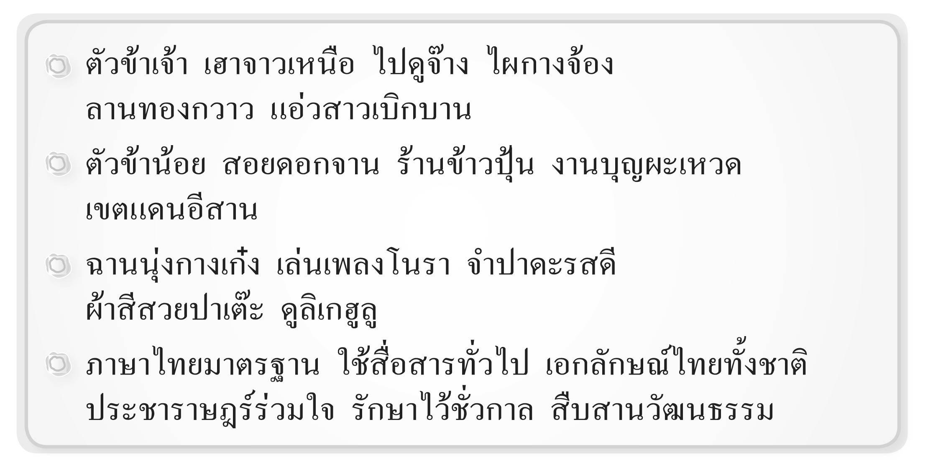
ตัวข้าเจ้า เฮาจาวเหนือ ไปดูจ๊าง ไผกางจ้อง
ลานทองกวาว แอ่วสาวเบิกบาน

ตัวข้าน้อย สอยดอกจาน ร้านข้าวปุ้น
งานบุญผะเหวด เขตแดนอีสาน

ฉานนุ่งกางเก๋ง เล่นเพลงโนรา จำปาดะรสดี
ผ้าสีสวยปาเต๊ะ ดูลิเกฮูลู

ภาษาไทยมาตรฐาน ใช้สื่อสารทั่วไป เอกลักษณ์ไทยทั้งชาติ
ประชาราษฎร์ร่วมใจ รักษาไว้ชั่วกาล สืบสานวัฒนธรรม

๕. ให้นักเรียนร่วมกันแปลคำภาษาถิ่นจากชุดคำภาษาถิ่นให้เป็นภาษาไทยมาตรฐาน โดยครูช่วยแนะนำและอธิบายเพิ่มเติม เช่น
ตัวข้าเจ้า - ตัวฉัน
เฮาจาวเหนือ - เราชาวเหนือ
ไปดูจ๊าง - ไปดูช้าง
๖. ให้นักเรียนและครูร่วมกันสรุปความรู้ ดังนี้
๏ การอ่านและเข้าใจภาษาไทยมาตรฐานและภาษาถิ่นเพื่อเป็นพื้นฐานการใช้คำให้ถูกต้อง

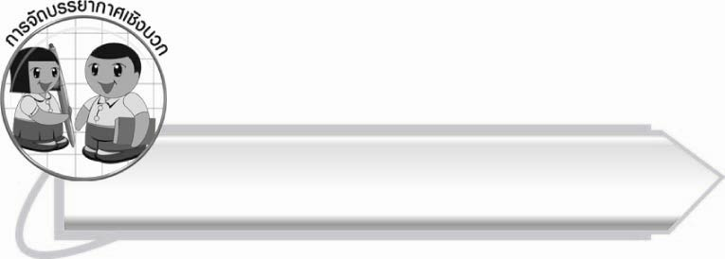
การจัดบรรยากาศเชิงบวก

ให้นักเรียนฝึกออกเสียงคำภาษาถิ่นต่าง ๆ เพื่อให้รักภาษาไทย และเข้าใจภาษาถิ่น

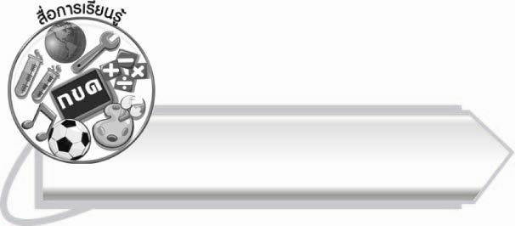
สื่อการเรียนรู้
- เพลง ภาษาถิ่นต่าง ๆ
- เครื่องเล่นซีดี
- ชุดคำภาษาถิ่นในชีวิตประจำวัน

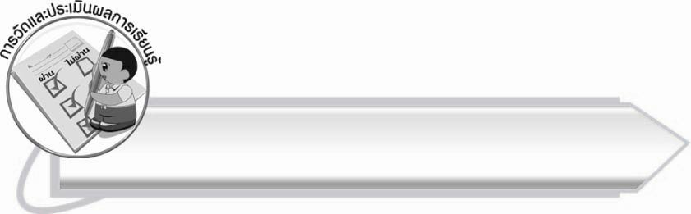
การวัดและประเมินผลการเรียนรู้

๑. วิธีการวัดและประเมินผล
สังเกตพฤติกรรมของนักเรียนในการเข้าร่วมกิจกรรม
๒. เครื่องมือ
แบบสังเกตพฤติกรรมการเข้าร่วมกิจกรรม
๓. เกณฑ์การประเมิน
การประเมินพฤติกรรมการเข้าร่วมกิจกรรม
ผ่านตั้งแต่ ๒ รายการ ถือว่า ผ่าน
ผ่าน ๑ รายการ ถือว่า ไม่ผ่าน
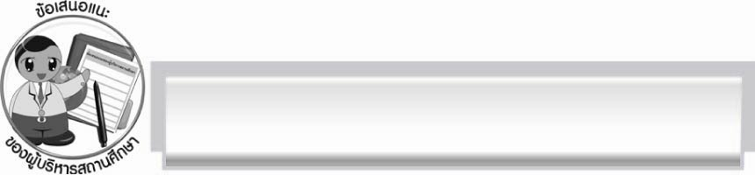
ข้อเสนอแนะของผู้บริหารสถานศึกษา
______________________________________________________________________________
______________________________________________________________________________
______________________________________________________________________________
______________________________________________________________________________
______________________________________________________________________________
______________________________________________________________________________
______________________________________________________________________________
______________________________________________________________________________
______________________________________________________________________________
______________________________________________________________________________
______________________________________________________________________________
______________________________________________________________________________
______________________________________________________________________________
______________________________________________________________________________
______________________________________________________________________________
______________________________________________________________________________
______________________________________________________________________________
______________________________________________________________________________
______________________________________________________________________________
______________________________________________________________________________
______________________________________________________________________________
______________________________________________________________________________
______________________________________________________________________________
______________________________________________________________________________

ลงชื่อ_________________________ (ผู้บริหารสถานศึกษา)
(_________________________)
________/________/_______


บันทึกหลังการสอน

ผลการจัดการเรียนการสอน

______________________________________________________________________________
______________________________________________________________________________
______________________________________________________________________________
______________________________________________________________________________
______________________________________________________________________________
______________________________________________________________________________

ปัญหา/อุปสรรค

______________________________________________________________________________
______________________________________________________________________________
______________________________________________________________________________
______________________________________________________________________________
______________________________________________________________________________
______________________________________________________________________________

แนวทางแก้ไข

______________________________________________________________________________
______________________________________________________________________________
______________________________________________________________________________
______________________________________________________________________________
______________________________________________________________________________
______________________________________________________________________________

ลงชื่อ__________________________ (ผู้บันทึก)
(_________________________)
________/________/_______

